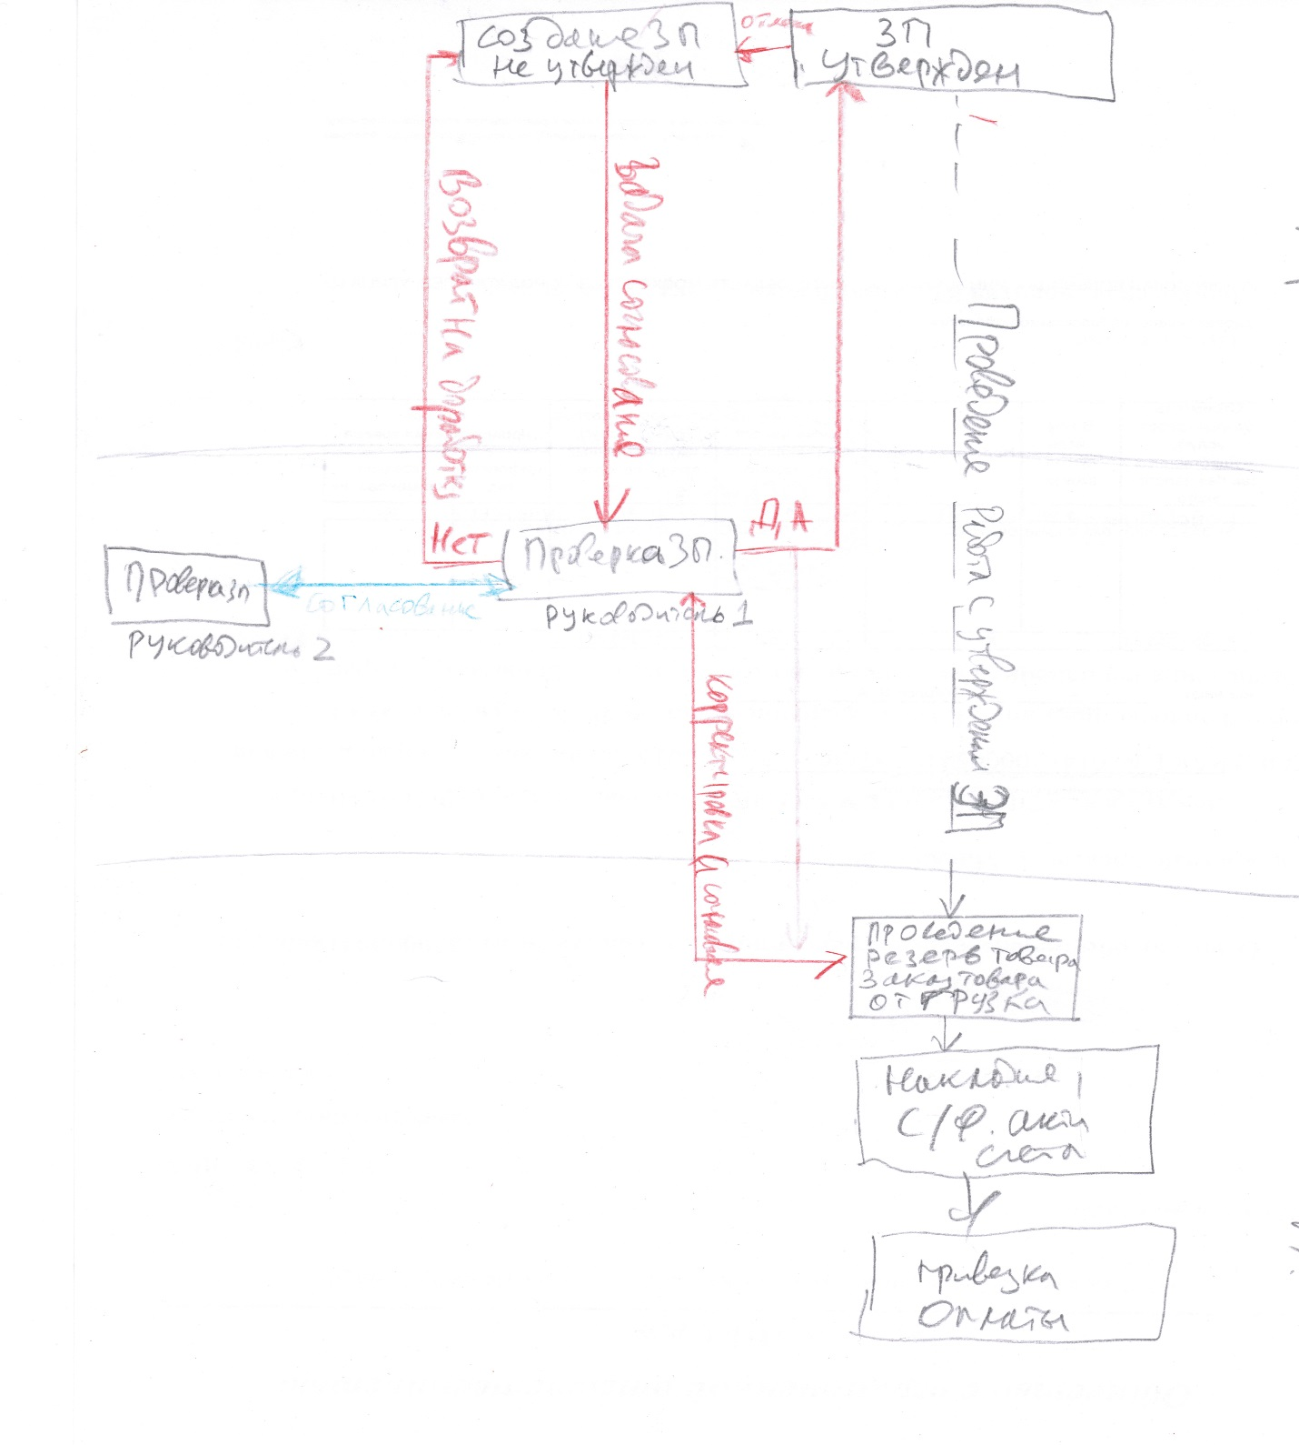
Основной инструмент работы – заказ покупателя(ЗП)
Пользователи
Роли и права
 | Менеджер | ОСП | Руководитель
Создание ЗП | Да | Да | Да
Редактирование непроведенных ЗП | Да | Да | Да
Ввод номенклатуры | Да | Да | Да
Отправка на согласование | Да | Да | Да
Отправка на утверждение | Да | Да | Да
Согласование ЗП | Да | Да | Да
Утверждение ЗП | Нет | Нет | Да
Отправка на доработку ЗП | Нет | Нет | Да
Проведение ЗП | Нет | Да | Да
Создание формы «Закупка» | Нет | Да | Да
Создание отгрузочных документов (с/ф, накладная, счет, акты и проч) | Нет | Да | Да
Создание и редактирование отчетов (каких, пока не знаю) | Да | Да | Да

Бизнес-процесс

- Словесная схема
Пользователь Менеджер (ПМ) создает ЗП, вносит в него все параметры сделки и условия. После этого сохраняет и отправляет пользователю Руководитель (ПР). ПР либо согласует, либо отклоняет на доработку. Так же есть «боковая» задача – согласование с другим ПР (обсуждается, может отменим). Если ПР согласует, то ЗП считается утвержденным и может быть либо отклонен на доработку ПМ самому себе (если поменялись условия итд) либо проведен для работы пользователю ОСП (ПО). ПО работает только в утвержденных ПР заказах. Он запускает резервирование товара(в случае отсутствия резервов – закупку товара). После прихода/резерва товар вносится/резервируется под данный заказ, после чего отгружается. По приходу оплат к заказу привязываются оплаты из Отчета по оплатам. Если ПО видит, что в заказе возникают изменения (например меняется наименование номенклатуры, цена, итд, то он запускает БП корректировка (то есть сам вносит изменения, в том числе и в проведенный ЗП и согласовывает с ПР.

- Визуальная схема

Требования к ЗП

Форма ЗП должна включать
- Организацию – продавец (в 1 с заводим несколько продавцов с разными реквизитами)
- Организацию – покупатель (надо подключить подгрузку из 1с покупателей по ИНН)
- Номер договора (а так же возможность прикрепить скан договора или вордовский документ)
- Срок оплаты после отгрузки
- Табличную часть с вычисляемыми параметрами сделки. Вариант расчета в эксель дам позже, надо будет перенести его. ВАЖНО!!!! У пользователей есть ограничение на видимость параметров. Все параметры видит только ПР. ПМ и ПО ограничены (обьем ограничения устанавливается отдельно)
- Иное (в процессе формирования формы)

